TOURBILLON SKULL PINK POINTILLISM:
LA MUERTE LE SIENTA TAN BIEN…
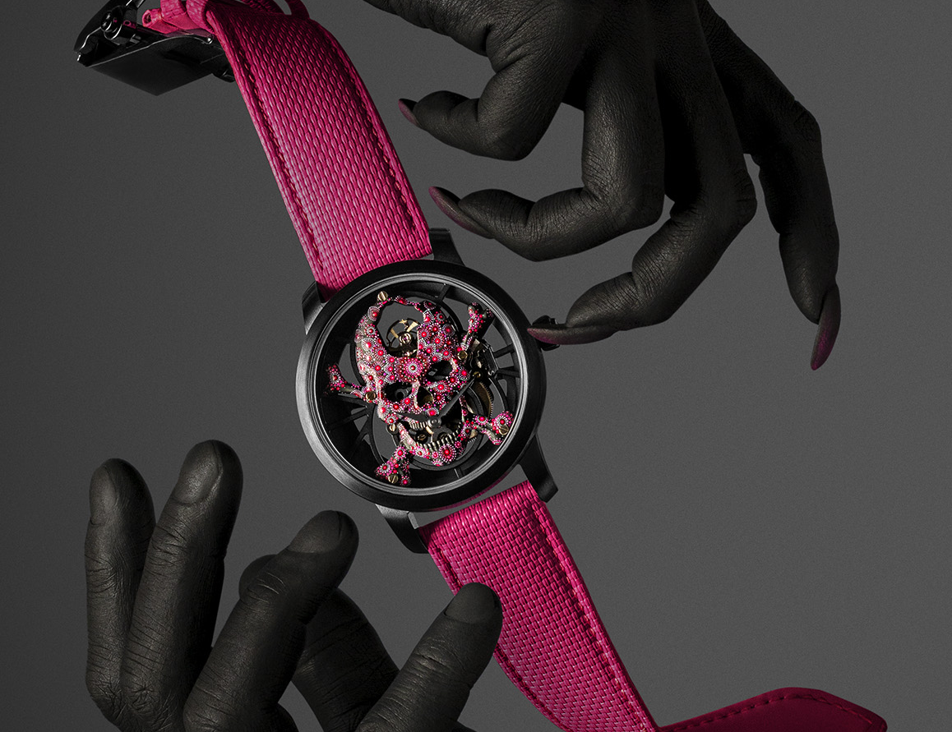
Pocas veces un Tourbillon Skull ha llegado tan lejos. Chic y punk, perfectamente controlado pero totalmente salvaje, este reloj combina hábilmente los extremos gracias a la maestría de los artesanos de Jaquet Droz. Pieza única realizada a mano en un llamativo color rosa y alojada en una caja de cerámica de un negro total, ofrece una visión del tiempo suspendido entre la vida y la muerte, un concepto horológico que evoca el carpe diem tan audaz como esquivo.

No habrá más que una, porque esta singular pieza nació de la imaginación de un coleccionista único. Jaquet Droz le dio vida. El Tourbillon Skull Pink Pointillism es el fruto de un encuentro que ha sellado una magnífica colaboración. Por un lado, un amante de la alta relojería que ha ido más allá de los códigos de la tradición para crear los suyos propios. Por otro, una manufactura del arte relojero que los domina desde hace más de 250 años y que actualmente ofrece una visión, Disruptive Legacy, que destila los siglos y las artes para crear piezas bellas y únicas.
En el corazón del reloj late el movimiento Tourbillon Skull de Jaquet Droz, una creación original que se basa en una visión atomizada y en esqueleto de su célebre diseño en «8». En su parte superior se encuentra el tourbillon, que se corresponde con la indicación de las horas y los minutos descentrados a las 6 h. Sobre una arquitectura esqueletizada y suspendida, una calavera en oro de 18 quilates esculpida y pintada a mano ofrece una inquietante interpretación del tempus fugit. Esta creación evoca el transcurrir del tiempo en el motivo de la calavera, una adaptación clásica del bodegón, y la combina con el más vivo y alegre de los colores, un rosa atrevido y brillante.
La pieza encuentra su vehículo de expresión en el puntillismo, una técnica muy apreciada por los artesanos de Jaquet Droz. Prácticamente todo el cráneo está cubierto con más de 3000 puntos de pintura, aplicados uno a uno a mano y con pinceles, algunos de ellos con un único filamento. Los matices en rosa se ajustan a la geometría del calibre, un diseño moderno y estructurado que expresa por igual el vacío y la materia, el espacio y el movimiento. La composición despliega una armonía perfecta y se presenta alojada en una caja de cerámica de un color negro intenso y sin concesiones que refuerza el contraste con el rosa de la calavera y la correa de caucho con acabado texturizado que la acompaña.
Coleccionista y artesanos se han alineado a la perfección gracias al Studio 8 de Jaquet Droz. Este lugar de reunión tecnológico, con sede en La Chaux-de-Fonds, permite a los clientes que se encuentran lejos asistir de forma virtual a cada etapa de la creación de su reloj. Del briefing al 3D, pasando por la validación de las opciones técnicas y estéticas, gracias al Studio 8, a las cámaras 4K que tiene instaladas y a la inmersión digital que permite en el corazón del reloj, los sueños más atrevidos se hacen realidad. La pieza Skull Pink Pointillism no es una excepción. Del espíritu, había que extraer el método; del material, nació la forma. En el interior de una caja de 42 mm, tan masculina como femenina, late el calibre tourbillon volante automático con reserva de marcha de 8 días de Jaquet Droz. Los tornillos
y los acabados están personalizados, al igual que el grabado exclusivo de la masa oscilante. Una vez más, Jaquet Droz ha sabido captar la imaginación y la sensibilidad personal de un coleccionista para crear un reloj excepcional a su imagen, a medida y único.
«Create your own. As unique as you are»

